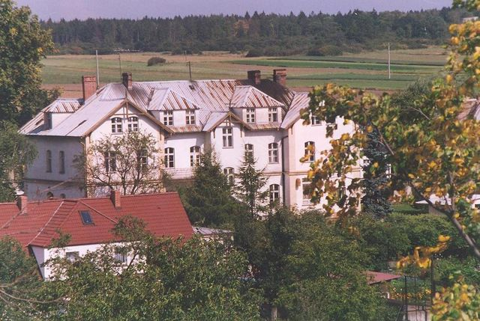

Budynek byłego szpitala w Gogolinie

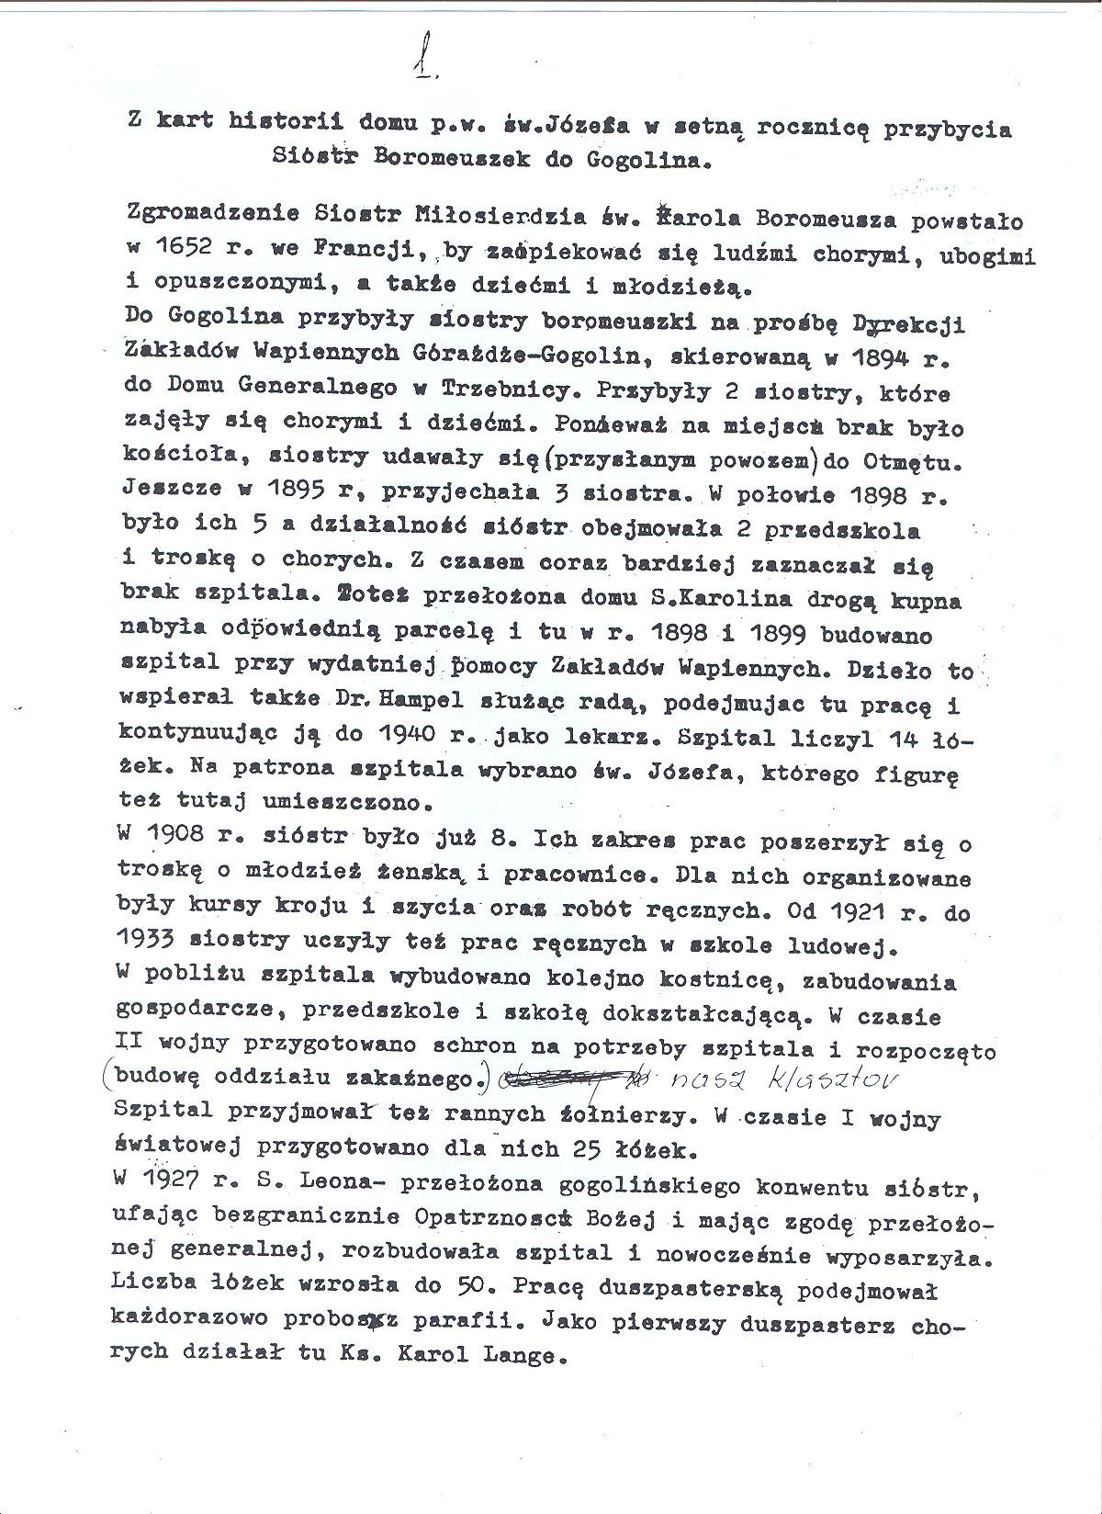

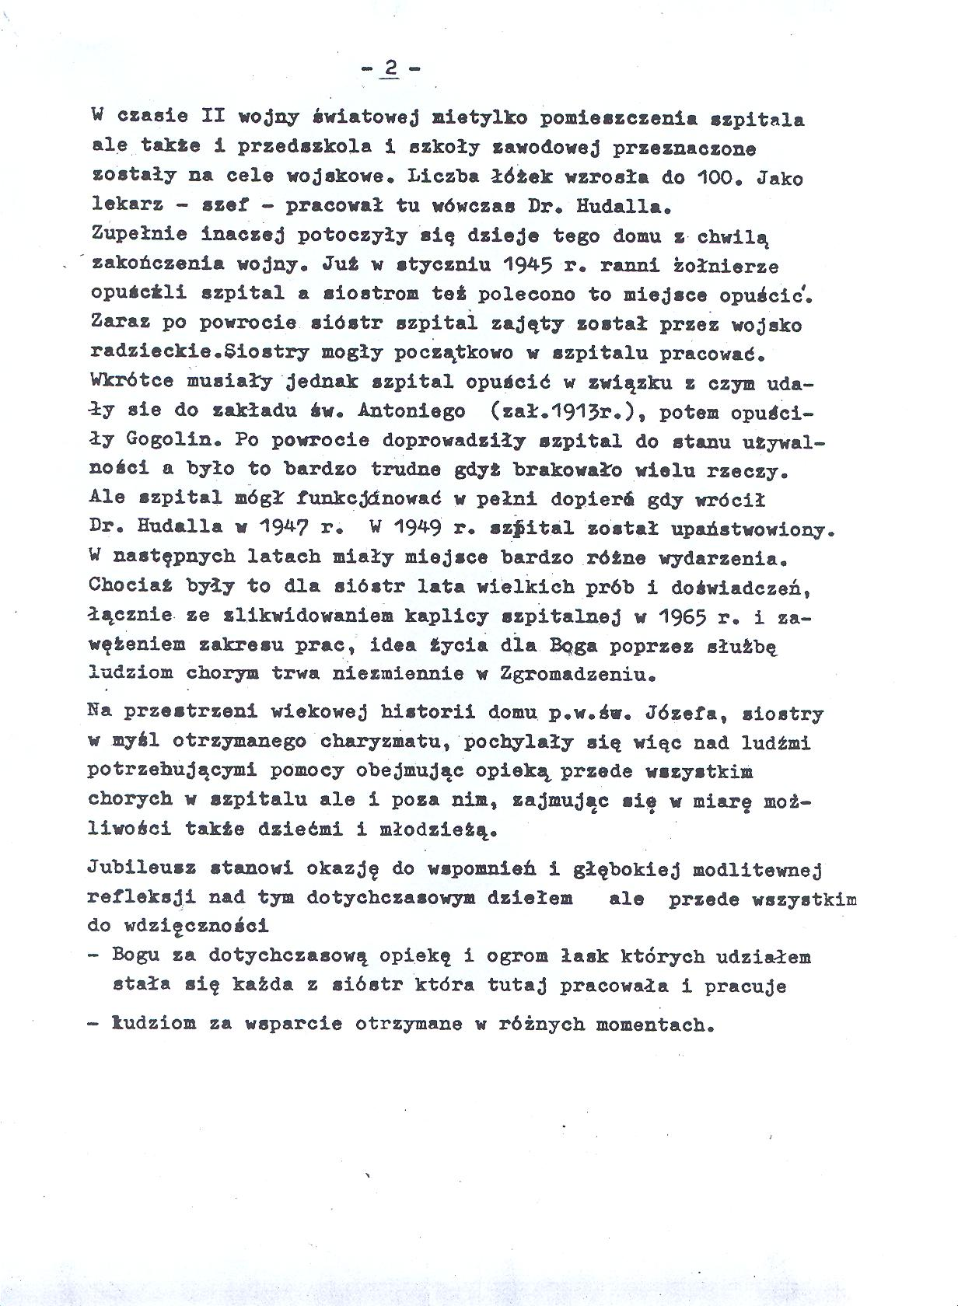

Fragment Kroniki Zakonnej Sióstr Boromeuszek w Gogolinie

Dziękujemy Siostrze Przełożonej Wspólnoty Sióstr Miłosierdzia św. Karola Boromeusza w Gogolinie za udostępnienie materiałów dotyczących okoliczności powstania i rozwoju szpitala w Gogolinie.

